水头镇海岸带环境卫生暗访考评情况
附件1

（滨海医院路口-五里桥文化公园段）
2025年3月24日 分数：95(4+1)分
责任单位 | 暗访 95分
水头镇 | 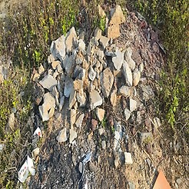  1建筑垃圾未及时清理(1)（-1分） | 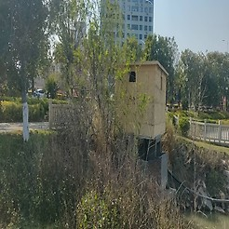  1#位置照片
水头镇 | 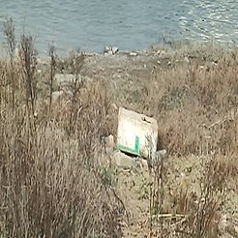  2保洁不到位(1)（-1分） | 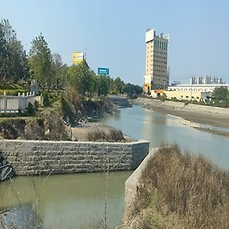  2#位置照片
水头镇 | 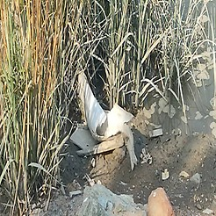  3保洁不到位(1)（-1分） | 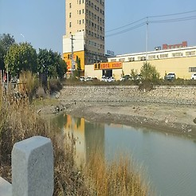  3#位置照片
水头镇 | 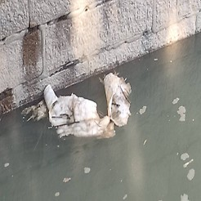  4保洁不到位(1)（-1分） | 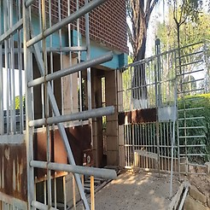  4#位置照片
水头镇 | 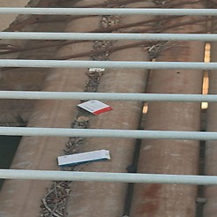  5保洁不到位(1)（-1分） | 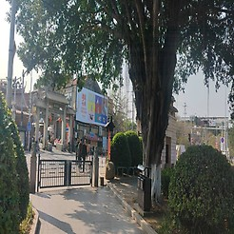  5#位置照片

附件2
石井镇海岸带环境卫生暗访考评情况 （淗江村至奎霞村）
2025年3月24日 分数：93（6+1）分
责任单位 | 暗访 93分
石井镇 | 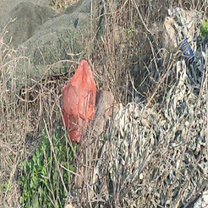  1保洁不到位(1)（-1分） | 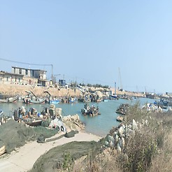  1#位置照片
石井镇 | 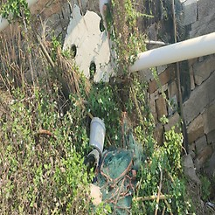  2杂物乱堆放(1)（-1分） | 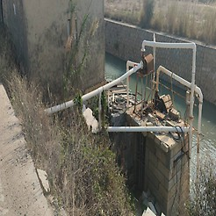  2#位置照片
石井镇 | 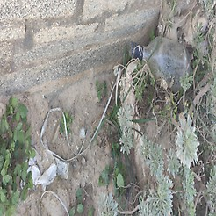  3保洁不到位(1)（-1分） | 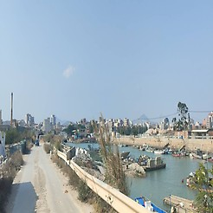  3#位置照片
石井镇 | 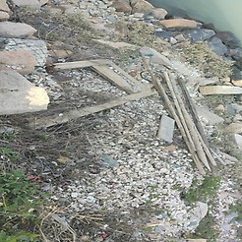  4保洁不到位(1)（-1分） | 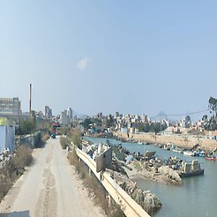  4#位置照片
石井镇 | 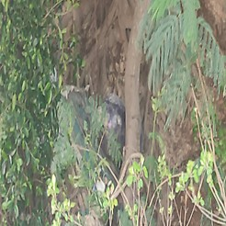  5保洁不到位(1)（-1分） | 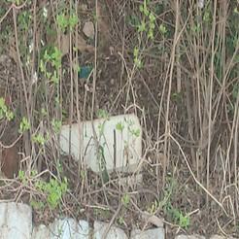  5保洁不到位(2)
石井镇 | 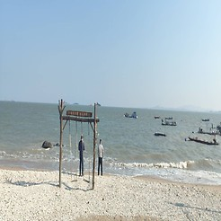  5#位置照片 | 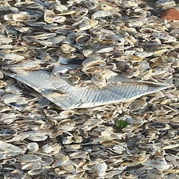  6保洁不到位(1)（-1分）
石井镇 | 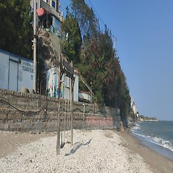  6#位置照片 | 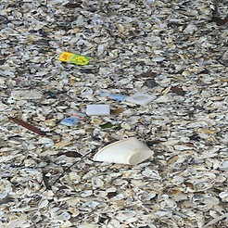  7保洁不到位(1)（-1分）
石井镇 | 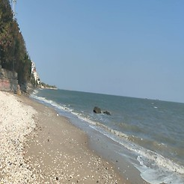  7#位置照片

石井镇海岸带环境卫生暗访考评情况 （钓鱼台至龙凤演艺城）

2025年3月24日 分数：97（3+0）分
责任单位 | 暗访 97分
石井镇 | 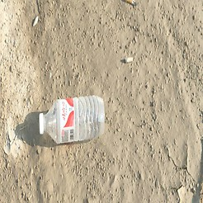  1保洁不到位(1)（-1分） | 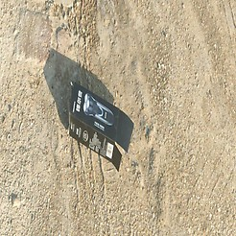  1保洁不到位(2)
石井镇 | 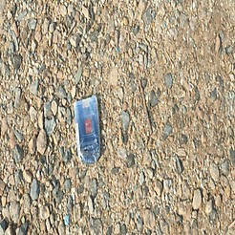  1保洁不到位(3) | 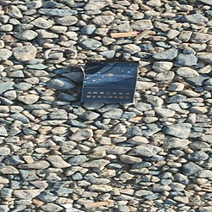  1保洁不到位(4)
石井镇 | 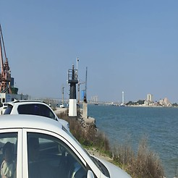  1#位置照片 | 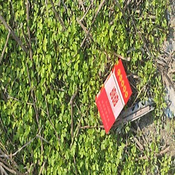  2保洁不到位(1)（-1分）
石井镇 | 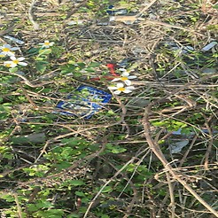  2保洁不到位(2) | 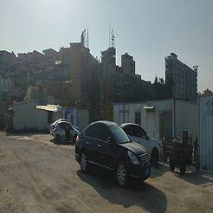  2#位置照片
石井镇 | 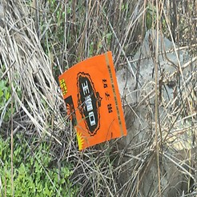  3保洁不到位(1)（-1分） | 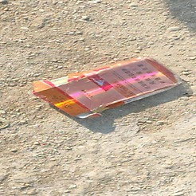  3保洁不到位(2)
石井镇 | 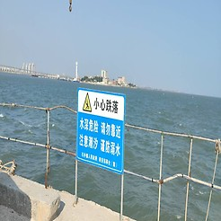  3#位置照片

